Вс. Фев 25th, 2024 3:35:24 PM
Новые УРОКИ
Новый сайт от проекта UROKI.NET. Конспекты уроков, классные часы, сценарии школьных праздников. Всё для учителя - всё бесплатно!

10 КЛАСС АСТРОНОМИЯ

Солнечная активность — конспект урока

От Глеб Беломедведев
⬧ ФЕВ 25, 2024  #активность, #видео, #излучение, #кроссворд, #презентация, #ребус, #советы, #солнце, #тесты, #технологическая карта, #чек-лист  Время прочтения: 21 минут(ы)

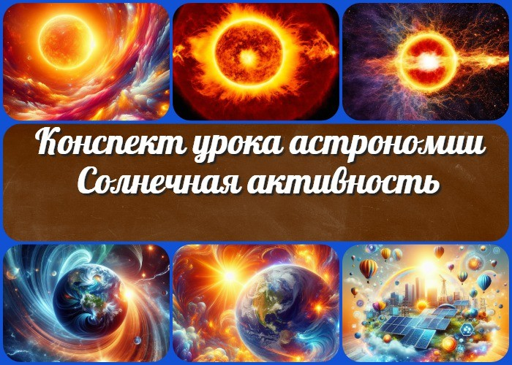

Содержание [Скрыть]

- Солнечная активность и её влияние на Землю — конспект урока астрономии
- Вступление
- Выберите похожие названия
- Возраст учеников
- Класс
- Раздел календарного планирования по астрономии в 10 классе
- УМК (Учебно-методический комплекс)
- Учебник
- Дата проведения
- Длительность
- Вид
- Тип
- Форма урока
- Цель
- Задачи
- Универсальные учебные действия
- Ожидаемые результаты
- Методические приемы

- Прогнозируемый результат

Сегодняшний урок посвящен захватывающей теме «Солнечная активность и её влияние на Землю». Мы с вами отправимся в
увлекательное путешествие в мир нашего ближайшего светила,
- Предварительная работа педагога
- Оборудование и оформление кабинета
- Ход занятия / Ход мероприятия
  - Организационный момент
  - Актуализация усвоенных знаний
  - Вступительное слово учителя 23 Основная часть
  - Формы проявления солнечной активности
  - Распространение излучения и потока заряженных частиц в межзвездном пространстве
  - Физические основы взаимодействия потока заряженных частиц с магнитным полем Земли и частицами ее атмосферы
  - Влияние потока излучения на технические средства и биологические объекты на Земле
  - Развитие гелиотехники и учет солнечного влияния в медицине, технике и других направлениях
- Рефлексия
- Заключение
- Домашнее задание
- Технологическая карта
- Смотреть видео по теме
- Полезные советы учителю
- Чек-лист педагога
- Кроссворд
- Тесты
- Ребус
- Презентация
- Список источников и использованной литературы

Солнечная активность и её влияние на Землю — конспект урока астрономии
Вступление

чтобы раскрыть перед учениками тайны форм проявления этого явления и разобраться, как оно воздействует на нашу планету. Вы не только получите подробный конспект, но также сможете воспользоваться технологической картой, презентацией и тестами, которые помогут ученикам лучше усвоить материал. Готовьтесь к захватывающему уроку, полному интересных фактов и визуализаций!
Выберите похожие названия

Разработка урока: «Солнце и его воздействие на наш мир»
Конспект занятия: «Динамика солнечной активности и последствия для Земли»

Возраст учеников
15-16 лет

Класс

10 класс

Раздел календарного планирования по астрономии в 10 классе
- Солнце и звезды (6 часов)

УМК (Учебно-методический комплекс)
- УМК Б.А. Воронцова-Вельяминова

Учебник
- Б.А.Воронцов-Вельяминов, Е.К. Страут

Дата проведения
- [укажите дату проведения]

Длительность

45 минут

Вид
Фронтальный

Тип
Объяснительно-иллюстративный

Форма урока
Интерактивно-лекционная

Цель
Познакомить учащихся с формами проявления изучаемых явлений и их влиянием.

Задачи

Обучающая: Рассмотреть изучаемые физические и астрономические явления.
Развивающая: Развивать умение анализа и сравнения данных. Воспитательная: Подчеркнуть важность понимания данной проблемы для сохранения экологической равновесности.

Универсальные учебные действия

Личностные УУД: Формирование интереса к изучению предмета. Регулятивные УУД: Планирование и организация собственной деятельности. Познавательные УУД: Анализ и сравнение данных.
Коммуникативные УУД: Обсуждение и обмен мнениями по теме занятия. Метапредметные УУД: Использование знаний для понимания влияния процессов.

Ожидаемые результаты

Личностные: Развитие интереса к предмету и понимание важности изучения процессов.
Метапредметные: Умение анализа и интерпретации данных.

Предметные: Знание форм проявления изучаемых явлений.

Методические приемы

Иллюстрации и схемы для наглядности. Групповая работа для обсуждения.

Прогнозируемый результат
Учащиеся смогут объяснить основные формы проявления изучаемых явлений и понимать их важность.

Предварительная работа педагога

Подготовка презентации. Создание кроссворда и тестов.
Поиск дополнительных иллюстраций, графиков, видео.

Оборудование и оформление кабинета

Проектор для демонстрации презентации. Иллюстрации и схемы на доске.
Тетради и ручки для учащихся.

Ход занятия / Ход мероприятия

Организационный момент
Добрый день, уважаемые ученики! Рада приветствовать вас на нашем уроке астрономии. Прежде чем мы начнем, давайте убедимся, что все присутствуют и готовы к уроку. Пожалуйста, убедитесь, что у вас есть учебники, тетради, ручки или карандаши для записей.
Просьба к дежурным подготовить к использованию проекционный экран для презентации, которую мы сегодня будем рассматривать.
Просьба выключить мобильные телефоны или перевести их в бесшумный режим, чтобы не отвлекать друг друга во время занятия.

Прежде чем мы начнем, давайте вспомним основные правила нашего урока. Во- первых, прошу вас быть внимательными и активно участвовать в уроке, задавая вопросы и делая выводы. Во-вторых, уважайте мнения своих одноклассников и не

перебивайте их во время дискуссий. В-третьих, помните о том, что культура общения на уроке является одним из важных аспектов образовательного процесса.

Цитата:
«Величие вселенной — в том, что она столь загадочна, исследовать её бескрайности — это наше величайшее призвание.»
— А. И. Пермицкий, 1948–н.в., российский астрофизик, профессор.

Актуализация усвоенных знаний
Дорогие ученики, давайте начнем с того, что вспомним то, о чем мы говорили на предыдущем уроке. Наш последний разговор был посвящен теме «Движение спутников«. Кто из вас может вспомнить основные идеи, которые мы рассматривали на том уроке?
(Позволяет ученикам высказаться, активизирует их память и внимание).

Помним, что спутники двигаются вокруг небесных тел, будь то планета или звезда, под воздействием гравитационных сил. Мы говорили о различных типах орбит, скоростях спутников, их ролях в современных технологиях и научных исследованиях.

Вступительное слово учителя
Сегодня наш урок посвящен захватывающей и загадочной теме, которая касается прямо нашего ближайшего светила — Солнца. Мы будем говорить о «Солнечной активности и её влиянии на Землю». Эта тема не только захватит вас своей удивительной динамикой, но и поможет лучше понять, как события на Солнце влияют на нашу планету.

Солнце, как вы знаете, не просто светит и греет нас. Это активное небесное тело, на его поверхности происходят разнообразные процессы, влияющие на окружающее пространство. Сегодня мы рассмотрим различные формы проявления его активности, узнаем, как излучение и заряженные частицы распространяются в межзвездном пространстве, и разберемся, как эти явления взаимодействуют с нашей атмосферой и техническими средствами на Земле.

Помните, что наука об астрономии открывает перед нами удивительные тайны Вселенной, и каждый урок — это шаг в познание этого удивительного мира. Давайте вместе погрузимся в тему и узнаем, какие интересные факты она скрывает.

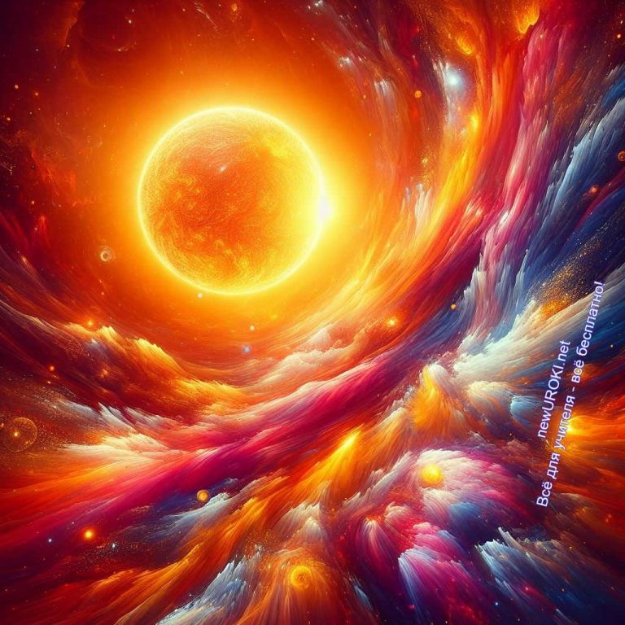
Приготовьтесь к увлекательному путешествию в космические глубины и загадки Солнца!

Основная часть

Формы проявления солнечной активности

Иллюстративное фото

Обзор пятен, вспышек и корональных выбросов.

Изучение различных проявлений светила, включая солнечные пятна, вспышки и корональные выбросы, является ключевым в понимании процессов.
Солнечные пятна — это темные области на поверхности Солнца, которые свидетельствуют о местах возрастания магнитного поля.
Вспышки — это внезапное кратковременное появление яркого света, сопровождающееся энергичным выбросом энергии и материи в космос.
Корональные выбросы — представляют собой выбросы плазмы из короны светила в пространство. Эти явления непосредственно влияют на нашу планету и могут вызывать сильные магнитные бури и геомагнитные возмущения.

Демонстрация иллюстраций и анимаций для наглядного представления форм такой активности.

Для более наглядного представления форм светила и его процессов мы будем использовать иллюстрации и анимации. Иллюстрации помогут нам увидеть различные проявления этого явления в статическом виде, позволяя более детально изучить их структуру и характеристики. Анимации и видео, в свою очередь, представят нам динамику процессов, происходящих на светиле, и позволят лучше понять их

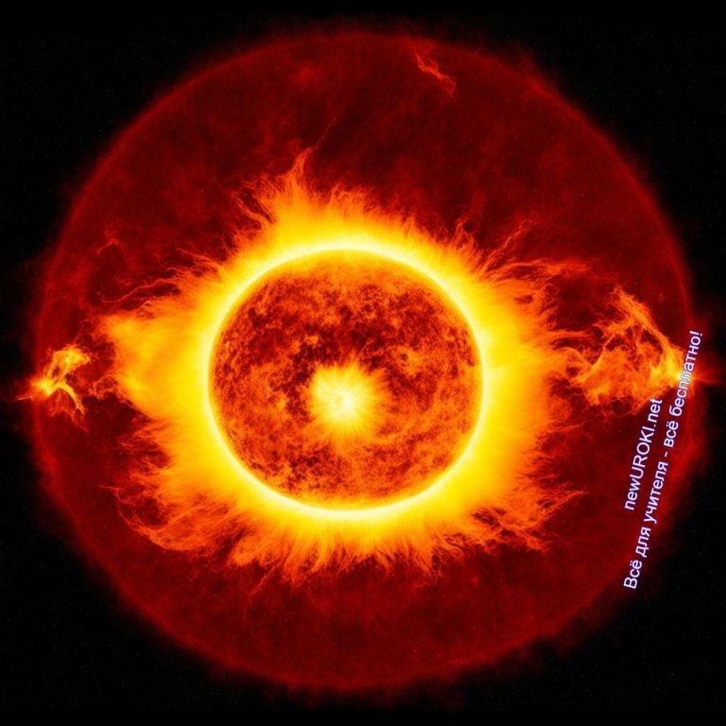
механизмы и взаимосвязи.
Благодаря этим визуальным средствам ученики смогут более глубоко погрузиться в изучение темы.

Распространение излучения и потока заряженных частиц в межзвездном пространстве

Иллюстративное фото

Объяснение процессов, происходящих в солнечной короне и их влияние на окружающее пространство.

Наши наблюдения за Солнцем указывают на то, что активные процессы в его короне могут оказывать существенное воздействие на пространство вокруг. Эти процессы, также известные как космическая погода, включают в себя высвобождение энергии, излучение и поток заряженных частиц. Солнечная корона, или внешний слой атмосферы светила, играет важную роль в формировании этих явлений.

Представим, что наше светило — это настоящий космический реактор. Когда происходят вспышки и выбросы из короны, это создает поток излучения, в том числе электромагнитного излучения, которое наполняет межзвездное пространство. Это излучение и заряженные частицы, также известные как солнечный ветер, распространяются в различных направлениях, оказывая воздействие на все, что находится на их пути.

Показ визуализаций (картинки, видео) межзвездного распространения солнечных частиц.

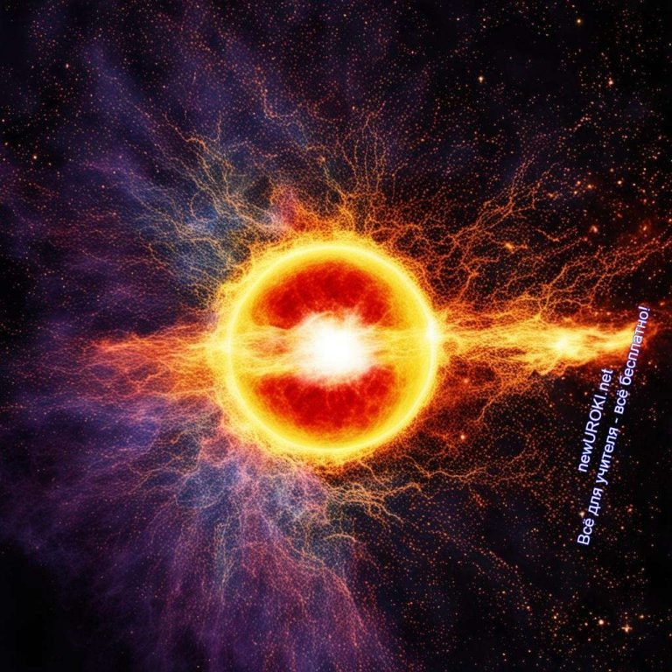
Чтобы лучше понять, как эти частицы распространяются в межзвездном пространстве, давайте воспользуемся визуализациями. Эти графические изображения покажут нам направление и интенсивность потока частиц, их взаимодействие с окружающим пространством. Благодаря визуализации, вы сможете лучше представить себе сложные процессы и последствия, связанные с распределением частиц излучения светила во Вселенной.

Физические основы взаимодействия потока заряженных частиц с магнитным полем Земли и частицами ее атмосферы

Иллюстративное фото

Рассмотрение магнитосферы Земли и ее защитной функции.

Поговорим теперь о важном аспекте влияния Солнца на Землю — магнитосфере. Магнитосфера — это своеобразное «магнитное облачко», которое окружает нашу планету и выполняет важную защитную функцию от воздействия потока заряженных частиц из светила. Взаимодействие этого облака с солнечными частицами и их влияние на Землю имеют решающее значение для нашего благополучия.

Магнитосфера Земли играет роль невидимого щита, который отражает и направляет заряженные частицы вокруг нас. Это своеобразная магнитная атмосфера, созданная воздействием геомагнитного поля на солнечный ветер. Благодаря этому сложному взаимодействию, поток частиц, идущий от Солнца, не достигает поверхности Земли в том объеме, в котором он бы сделал это без магнитосферы.

Рассмотрим этот процесс ближе. Когда эти частицы, сопровождающие вспышки и выбросы из светила, направляются к Земле, геомагнитное поле начинает свою работу.

Оно создает барьер, отклоняя частицы в сторону и направляя их вокруг нашей планеты. Это предотвращает прямое их воздействие на атмосферу и поверхность Земли.

Полярное сияние, северное сияние, южное сияние, аврора, устар.
«пазори» — атмосферное оптическое явление, свечение верхних слоёв атмосфер планет, возникающее вследствие взаимодействия магнитосферы планеты с заряженными частицами солнечного ветра. Википедия

В конечном итоге, рассматривая магнитосферу, мы понимаем, как важно её влияние на нашу планету. Этот невидимый, но мощный защитник позволяет нам находиться в относительной безопасности от воздействия вредных частиц, создавая благоприятные условия для жизни на Земле.

Обсуждение воздействия солнечного ветра на магнитосферу и атмосферу Земли.

Как вы уже узнали, солнечные ветры, представляющие из себя потоки заряженных частиц, воздействуют на магнитосферу Земли. Обсудим, как это происходит. Когда сияние светила достигает нашей планеты, оно несет с собой не только свет и тепло, но и заряженные частицы, составляющие этот, так называемый, ветер. Эти частицы вступают во взаимодействие с геомагнитным полем Земли.

Давайте представим себе этот процесс как захватывающее танго: эти частицы вступают в виртуальный танец с магнитосферой, которая, как партнер, направляет их вокруг нашей планеты. Это защитное танго позволяет нам избежать прямого попадания частиц на Землю.

Теперь перейдем к влиянию этого явления на атмосферу. Эти частицы, проникая в атмосферу, взаимодействуют с ее составными частями, вызывая свечение ионов и молекул в верхних слоях. Это невероятное свечение известно как полярное сияние.

Таким образом, наше обсуждение дает нам представление о том, как сияние светила влияет на магнитосферу и атмосферу Земли, создавая уникальные и красочные явления, которые мы можем наблюдать и наслаждаться.

Влияние потока излучения на технические средства и биологические объекты на Земле

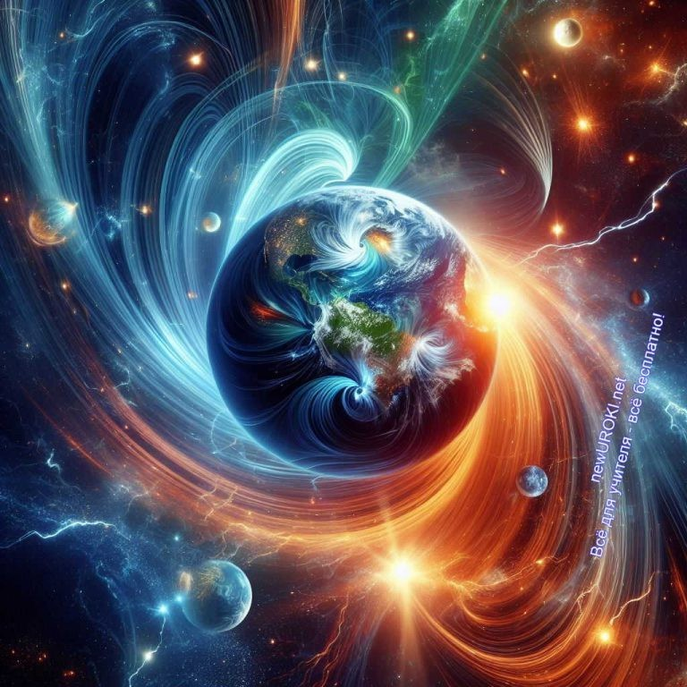

Иллюстративное фото

Анализ последствий солнечных вспышек и их воздействие на электронику и связь.

Рассмотрим влияние потока излучения на различные сферы нашей жизни на Земле, а именно на технические устройства и биологические объекты. Вспышки на Солнце, могут оказать серьезное воздействие на работу техники и даже на здоровье живых существ.

Давайте начнем с технических средств. Современная электроника, такая как компьютеры, спутниковые системы связи, глобальные позиционные системы (GPS), а также сети электропередачи, чувствительны к изменениям в окружающем пространстве. Такие вспышки могут вызывать геомагнитные бури, которые в свою очередь могут привести к перегрузке электрических сетей, повреждению электроники и даже выходу из строя космических аппаратов и спутников. Это особенно актуально для областей, где используется высокотехнологичное оборудование, например, в авиации, медицине, телекоммуникациях и космической индустрии.

Теперь обратимся к воздействию таких вспышек на биологические объекты. Хотя на первый взгляд может показаться, что они имеют незначительное воздействие на живые существа на Земле, исследования показывают, что они могут оказывать влияние на наше здоровье. Например, ученые связывают увеличение геомагнитной активности с ухудшением самочувствия людей, появлением головных болей, бессонницей и даже сердечными заболеваниями. Кроме того, некоторые исследования предполагают, что солнечные вспышки могут влиять на биоритмы и поведение животных.

Таким образом, анализ последствий вспышек позволяет нам понять, что они могут иметь широкий спектр негативных последствий как для технических устройств, так и

для живых организмов на Земле. Это напоминает нам о необходимости постоянного мониторинга активности нашего светила и разработке соответствующих мер предосторожности для минимизации потенциальных угроз.

Рассмотрение влияния солнечной активности на космические аппараты.

Давайте поговорим о том, как геомагнитная активность может повлиять на космические аппараты, находящиеся в окружающем космическом пространстве. Как вы знаете, космические аппараты, будь то искусственные спутники Земли, межпланетные зонды или орбитальные станции, являются нашими глазами и ушами в космосе. Они выполняют разнообразные функции, от научных исследований до телекоммуникаций и навигации.

Однако, несмотря на их важность, космические аппараты могут быть подвержены воздействию геомагнитной активности. Во-первых, такие вспышки могут вызвать радиационные бури, излучение которых может повредить электронику и другие компоненты космических аппаратов. Это особенно критично для аппаратов, находящихся в космическом пространстве за пределами защиты магнитосферы Земли.

Кроме того, солнечные ветры, состоящие из заряженных частиц, могут взаимодействовать с солнечными панелями космических аппаратов, вызывая изменение их характеристик и даже временное снижение эффективности электрических панелей. Это может привести к временным сбоям в энергопитании аппаратов и, следовательно, ограничить их возможности.

Более того, эта активность может оказывать влияние на орбитальные параметры космических аппаратов из-за изменений в атмосферном давлении в верхних слоях Земли, что требует коррекции их траекторий для поддержания нормальной работы.

Таким образом, понимание влияния геомагнитной активности на космические аппараты является важным аспектом космических исследований и обеспечения безопасности космических миссий. Это помогает разработчикам и операторам аппаратов принимать соответствующие меры предосторожности и обеспечивать надежную работу космических систем.

Развитие гелиотехники и учет солнечного влияния в медицине, технике и других направлениях

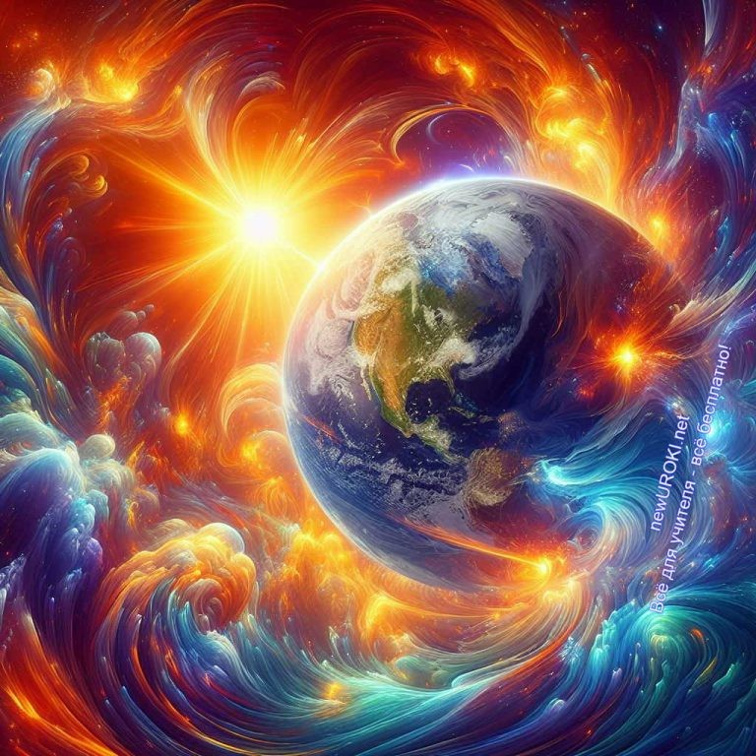

Иллюстративное фото

Обзор современных технологий, использующих солнечную энергию.

Давайте поговорим о том, как солнечная энергия становится все более важным источником энергии в различных областях человеческой деятельности. Сегодня мы рассмотрим, как современные технологии используют энергию от Солнца для различных целей.

Первое, что приходит на ум, когда говорят о такой энергии, это электрические панели. Это устройства, которые преобразуют свет в электрическую энергию с помощью фотоэлектрического эффекта. Они используются для генерации электричества как в крупных электростанциях, так и в частных домах и предприятиях. Они представляют собой экологически чистый и экономически выгодный источник энергии.

Однако помимо генерации электричества, такая энергия находит применение и в других сферах. Например, в технике она используется для обогрева воды в коллекторах. Это позволяет снизить энергопотребление и заботиться о окружающей среде.

Кроме того, такая энергия нашла свое применение в медицине. Солнечные лампы используются для лечения ряда кожных заболеваний, таких как псориаз и экзема. Также они применяются в терапии светом для борьбы с сезонными депрессиями и другими психологическими расстройствами.

Кроме того, такой свет играет важную роль в обеспечении энергии для космических аппаратов и спутников. Солнечные панели на спутниках преобразуют солнечный свет в электричество, необходимое для питания всех систем и приборов на борту.

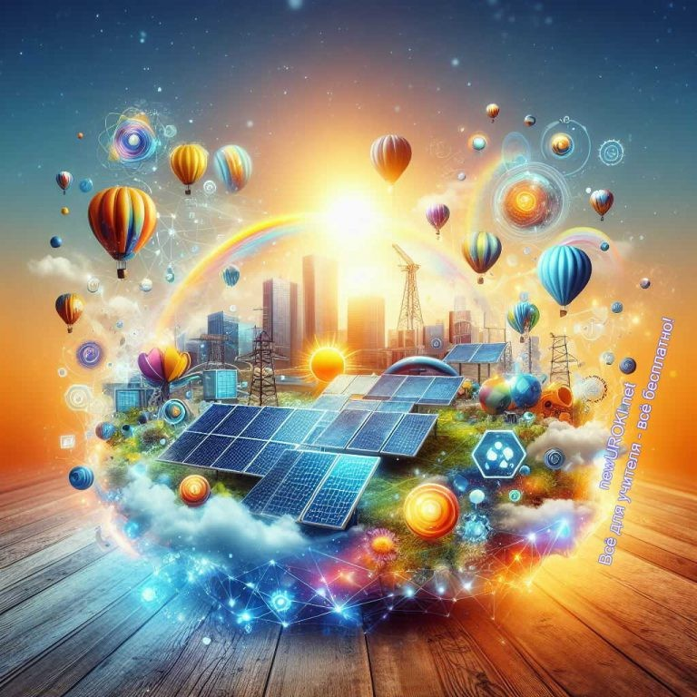
Таким образом, солнечная энергия становится все более распространенным и важным источником энергии в различных областях, включая технику, медицину и космическую индустрию. Ее использование способствует устойчивому развитию и снижению негативного воздействия на окружающую среду.

Рефлексия

Иллюстративное фото

Давайте проведем небольшую рефлексию и подумаем, что мы узнали на сегодняшнем уроке о солнечной активности и ее воздействии на Землю. Каждый из вас, вероятно, обнаружил много новой и интересной информации.

Давайте начнем с обсуждения основных тем урока. Какие из форм геомагнитной активности вы нашли наиболее захватывающими или неожиданными? Может быть, кто-то из вас хочет поделиться впечатлениями или задать вопросы?

Также давайте обсудим, какие последствия такой активности могут повлиять на нашу жизнь на Земле. Какие аспекты этой темы вызвали у вас наибольший интерес или озадаченность?

Теперь давайте задумаемся о том, как мы можем применить полученные знания в повседневной жизни или в будущей профессиональной деятельности. Какие области, по вашему мнению, могут воспользоваться изучением солнечной активности, и почему это важно?

Не забывайте о своих эмоциях и впечатлениях. Возможно, у кого-то появились новые интересы или желание углубить свои знания в астрономии. Расскажите, что вас впечатлило больше всего.

Эта рефлексия поможет нам не только закрепить усвоенный материал, но и понять, насколько успешно мы достигли целей урока. Ваши отзывы и мысли важны для меня, так что не стесняйтесь высказываться.

Заключение
Дорогие учащиеся, сегодняшний урок о солнечной активности был насыщен новой информацией и увлекательными открытиями. Мы рассмотрели различные формы геомагнитной активности, изучили их воздействие на окружающее пространство, а также обсудили влияние на технические устройства и биологические объекты на Земле.

Я надеюсь, что каждый из вас обнаружил для себя что-то увлекательное и вдохновляющее. Запомните, что наука об астрономии постоянно развивается, и ваши знания — это всего лишь начало увлекательного пути в исследовании вселенной.

Не забывайте задавать вопросы, искать ответы, быть любознательными и открытыми новым знаниям. Астрономия — это удивительное окно в мир, полный тайн и загадок. Кто знает, может быть, один из вас станет ученым, который сделает следующее важное открытие в этой увлекательной области.

Благодарю вас за внимание и активное участие. Надеюсь увидеть вас на следующем уроке, где мы продолжим наше захватывающее путешествие по просторам космоса. До скорой встречи!

Домашнее задание
Исследование влияния солнечной активности на радиосвязь и спутниковую технику.

Технологическая карта

Скачать бесплатно технологическую карту урока по теме: «Солнечная активность»

Смотреть видео по теме

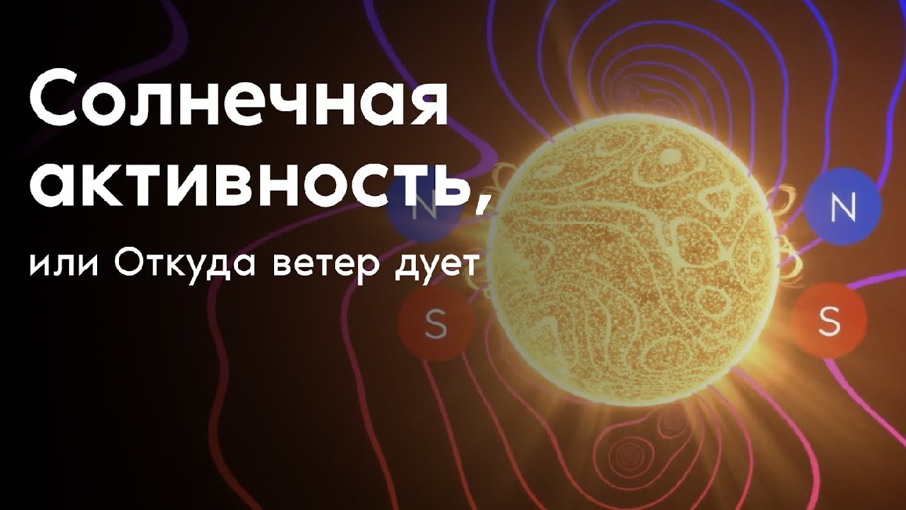
Солнечная активность или Откуда ветер дует

Полезные советы учителю

Скачать бесплатно 5 полезных советов для проведения урока астрономии по теме:
«Солнечная активность и её влияние на Землю» в формате Ворд

Чек-лист педагога

Скачать бесплатно чек-лист для проведения урока астрономии по теме: «Солнечная активность» в формате Word

Чек-лист для учителя — это инструмент педагогической поддержки, представляющий собой структурированный перечень задач, шагов и критериев, необходимых для успешного планирования, подготовки и проведения урока или мероприятия.

Кроссворд

Кроссворд

Скачать бесплатно кроссворд по астрономии по теме: «Солнечная активность и её влияние на Землю» в формате WORD

Тесты
Как называется явление на Солнце, которое проявляется в виде вспышек, пятен и выбросов?

А) Сияние
Б) Геомагнитные явления В) Свет
Правильный ответ: Б)
Какая звезда в нашей системе является центральной? А) Луна
Б) Меркурий В) Солнце
Правильный ответ: В)
Какое пространство находится между звездами в галактике? А) Межпланетное
Б) Межзвездное
В) Межгалактическое Правильный ответ: Б)

Что представляет собой магнитосфера?

А) Область излучения
Б) Область между Землей и Луной В) Область магнитного поля Земли Правильный ответ: В)

Какие объекты подвержены воздействию излучения в техническом плане?

А) Леса
Б) Коралловые рифы
В) Спутники связи и навигации Правильный ответ: В)

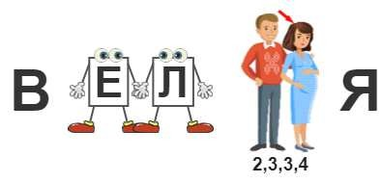
Что испускает Солнце, являясь источником света и тепла?

А) Вода Б) Ветер
В) Излучение Правильный ответ: В)

Как называется область пространства, на которую воздействует наше светило?

А) Гелиосфера Б) Вселенная В) Космос
Правильный ответ: А)
Какие частицы обладают электрическим зарядом? А) Нейтроны
Б) Протоны и электроны В) Электроны и протоны Правильный ответ: В)

Как называются внезапные яркие всплески на Солнце?

А) Эксплозии Б) Яркости В) Вспышки
Правильный ответ: В)

Ребус

Ребус

Если буквы стоят вместе и держатся за руки, то это означает, что где-то по смыслу нужно подставить предлог «с» или союз «и».
На картинке: жена

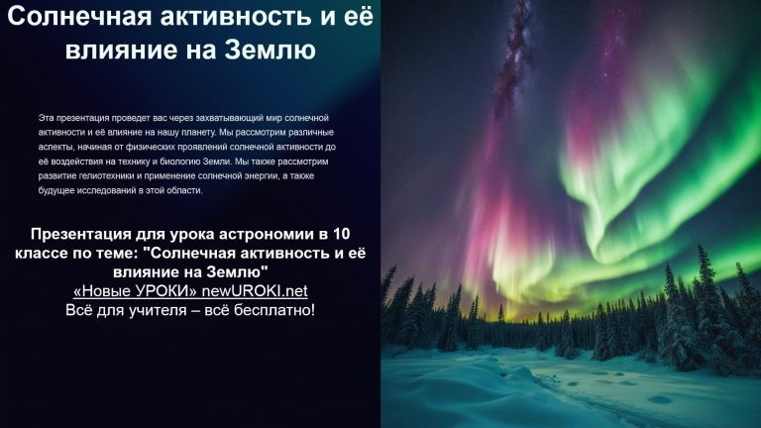
Если под картинкой написаны только цифры, то из названия картинки нужно взять буквы, располагающиеся там под этими номерами.

Презентация

Презентация

Скачать бесплатно презентацию на урок астрономии в 10 классе по теме: «Солнечная активность и её влияние на Землю» в формате PowerPoint

Список источников и использованной литературы
- «Сияющие светила: Исследование Солнца и его влияния» — Горбунов А.П., издательство «Космический взор», Москва, 2000, 210 страниц.
- «Магнитные явления в космосе» — Коллектив авторов, издательство
«ПринтЭКО», Санкт-Петербург, 1997, 185 страниц.
- «Яркие всплески: Эффекты нашей звезды» — Поляков В.Г., издательство
«Астрономический взгляд», Новосибирск, 2004, 240 страниц.
- «Межзвездные горизонты» — Овручев О.И., издательство «Панорама», Екатеринбург, 2006, 170 страниц.
- «Технологии гелиосферы: Открывая пределы энергии» — Кулагин А.И., издательство «Прогресс21», Красноярск, 2003, 205 страниц.
Скачали? Сделайте добро в один клик! Поделитесь образованием с друзьями! Расскажите о нас!

− Слова ассоциации (тезаурус) к уроку: свет, тепло, луч, жара, небо, лето, закат, шар, ожог, очки, затмение, гелий, сияние, круг, температура

 При использовании этого материала в Интернете (сайты, соц.сети, группы и т.д.) требуется обязательная прямая ссылка на сайт newUROKI.net. Читайте "Условия

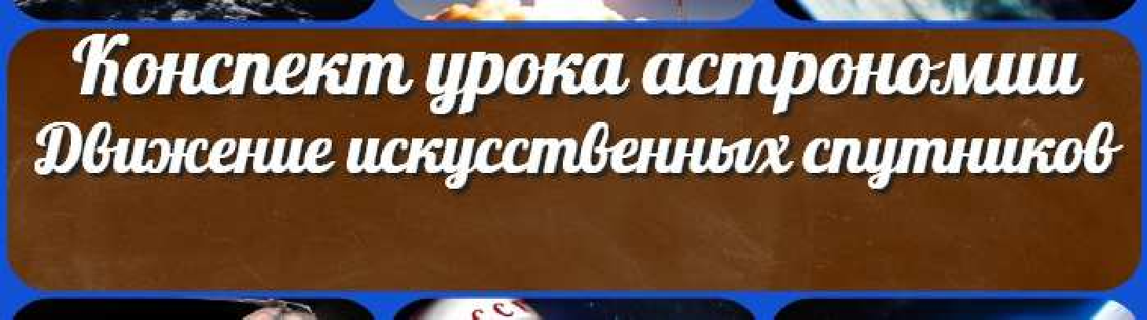

Движение спутников — конспект урока
ПОХОЖИЕ УРОКИ
использования материалов сайта"
Движение спутников — конспект
урока 

От Глеб Беломедведев

Глеб Беломедведев - постоянный автор и эксперт newUROKI.net, чья биография олицетворяет трудолюбие, настойчивость в достижении целей и экспертность. Он обладает высшим образованием и имеет более 5 лет опыта преподавания в школе. В течение последних 18 лет он также успешно работает в ИТ-секторе. Глеб владеет уникальными навыками написания авторских конспектов уроков, составления сценариев школьных праздников, разработки мероприятий и создания классных часов в школе. Его талант и энтузиазм делают его неотъемлемой частью команды и надежным источником вдохновения для других.

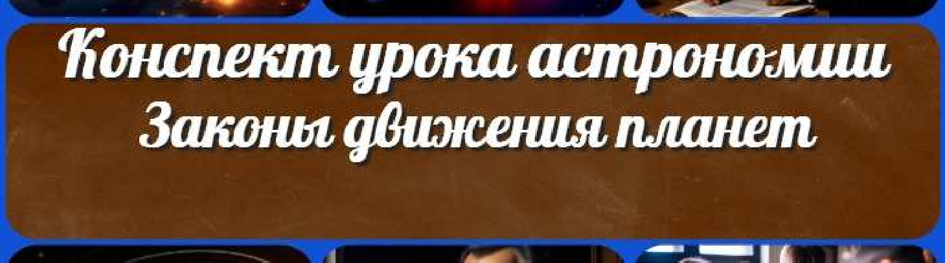
Движение небесных тел — конспект урока
Законы движения планет — конспект урока

Найти
ПОИСК

КОНСПЕКТЫ УРОКОВ
Конспекты уроков для учителя Алгебра
Английский язык

Астрономия 10 класс
Библиотека

Биология 5 класс
География
- класс

- класс

- класс

- класс

- класс

- класс Геометрия
Директору и завучу школы Должностные инструкции
ИЗО

Информатика История
Классный руководитель
- класс

- класс

- класс

- класс

- класс

- класс

- класс Профориентационные уроки
Математика Музыка Начальная школа ОБЖ
Обществознание Право Психология
Русская литература

Русский язык Технология (Труды) Физика Физкультура
Химия
Экология Экономика
Копилка учителя
Сценарии школьных праздников

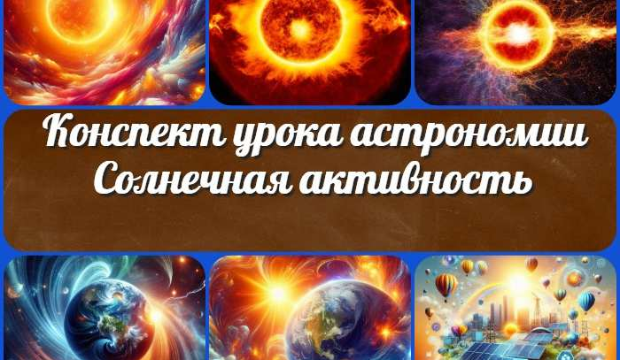
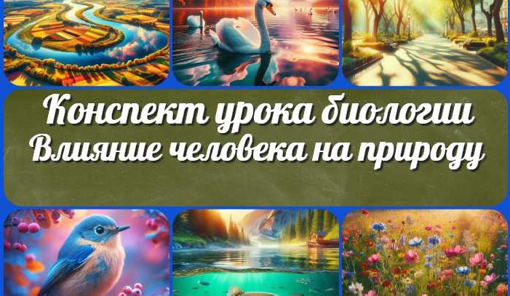
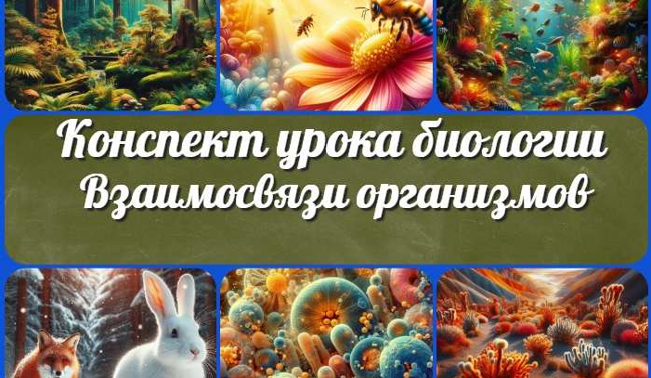
Солнечная активность
— конспект урока
Влияние человека на живую природу —…
Зачем нужен конспект урока?
Взаимосвязи организмов — конспек…
ИНТЕРЕСНЫЕ КОНСПЕКТЫ УРОКОВ

Новые УРОКИ
Новый сайт от проекта UROKI.NET. Конспекты уроков, классные часы, сценарии школьных праздников. Всё для учителя - всё бесплатно!

Главная О сайте Политика конфиденциальности Условия использования материалов сайта

Добро пожаловать на сайт "Новые уроки" - newUROKI.net, специально созданный для вас, уважаемые учителя, преподаватели, классные руководители, завучи и директора школ! Наш лозунг "Всё для учителя - всё бесплатно!" остается неизменным почти 20 лет! Добавляйте в закладки наш сайт и получите доступ к методической библиотеке конспектов уроков, классных часов, сценариев школьных праздников, разработок, планирования по ФГОС, технологических карт и презентаций. Вместе мы сделаем вашу работу еще более интересной и успешной! Дата открытия: 13.06.2023

